Contenido

Configuración del entorno Playwright 2

Escenarios para E-Bay 6

Escenario 1: Búsqueda de Productos y Visualización de Resultados 6

Escenario 2: Navegación por Categorías y Filtrado de Productos 7

Escenario 3: Verificación de Comentarios (Ordenados por Negativos) 8

Escenario 4: Proceso de Pago (Simulado) 9

Escenario 5: Verificación de Promociones y Ofertas 10

# Configuración del entorno Playwright

**Paso 1: Crear y Configurar el Proyecto**

1. **Crea una carpeta para el proyecto y navega a ella**:

sh

mkdir playwrightTest

cd playwrightTest

1. **Inicializa un proyecto de** [**Node.js**](https://node.js/?form=MG0AV3):

npm init -y

1. **Instala Playwright y TypeScript**:

npm install playwright @playwright/test typescript ts-node @types/node

1. **Configura TypeScript**:

Crea un archivo tsconfig.json en la raíz de tu proyecto con la siguiente configuración:

json

{

"compilerOptions": {

"target": "ESNext",

"module": "commonjs",

"strict": true,

"esModuleInterop": true,

"skipLibCheck": true

}

}

**Paso 2: Configurar Playwright Test Runner**

1. **Crear un archivo de configuración para Playwright Test**:

Crea un archivo llamado playwright.config.ts en la raíz del proyecto con el siguiente contenido:

typescript

import { defineConfig } from '@playwright/test';

export default defineConfig({

testDir: './tests',

use: {

browserName: 'chromium',

headless: false,

},

});

**Paso 3: Crear la Estructura de Pruebas**

1. **Crear una carpeta llamada** tests:

mkdir tests

1. **Crear un archivo de prueba llamado** walmart.test.ts **dentro de la carpeta** tests:

touch tests/walmart.test.ts

**Paso 4: Escribir el Primer Escenario de Prueba**

1. **Escribir el siguiente código en** tests/walmart.test.ts:

typescript

import { test, expect } from '@playwright/test';

test('Búsqueda de productos en Walmart', async ({ page }) => {

// Navegar al sitio web de Walmart México

await page.goto('https://www.walmart.com.mx/');

// Esperar a que el campo de búsqueda se cargue

await page.waitForSelector('input[data-automation-id="search-box"]');

// Realizar una búsqueda de un producto

await page.fill('input[data-automation-id="search-box"]', 'laptop');

await page.click('button[data-automation-id="search-icon"]');

// Esperar que se carguen los resultados de la búsqueda

await page.waitForSelector('.search-result-gridview-item-wrapper');

// Tomar una captura de pantalla de los resultados de la búsqueda

await page.screenshot({ path: 'walmart-search-results.png' });

// Verificar que los resultados de la búsqueda se muestren correctamente

const results = await page.$$('.search-result-gridview-item-wrapper');

expect(results.length).toBeGreaterThan(0);

// Imprimir un mensaje en la consola

console.log('La búsqueda de productos funciona correctamente.');

});

**Paso 5: Ejecutar el Primer Escenario de Prueba**

Para ejecutar tu script de prueba, usa el siguiente comando:

npx playwright test tests/ebay_search.test.ts

**Comportamiento Esperado**

Al ejecutar npx playwright test, deberías ver el navegador Chromium abrirse y navegar automáticamente al sitio web de Walmart México, realizar una búsqueda de "laptop", esperar a que se carguen los resultados, tomar una captura de pantalla y luego verificar que hay resultados de búsqueda. En la consola, deberías ver un mensaje que indique si la búsqueda funcionó correctamente o no. Además, deberías encontrar el archivo walmart-search-results.png en tu directorio de trabajo con la captura de pantalla de los resultados de la búsqueda.

# Escenarios para E-Bay

## Escenario 1: Búsqueda de Productos y Visualización de Resultados

**Descripción:** Probar la funcionalidad de búsqueda de productos en eBay y la visualización de los resultados de la búsqueda.

**Pruebas a realizar:**

1. Navegar a la página principal de eBay.
2. Ingresar un término de búsqueda en el campo de búsqueda.
3. Hacer clic en el botón de búsqueda.
4. Verificar que los resultados de la búsqueda se muestren correctamente en la página.
5. Tomar una captura de pantalla de los resultados de la búsqueda.

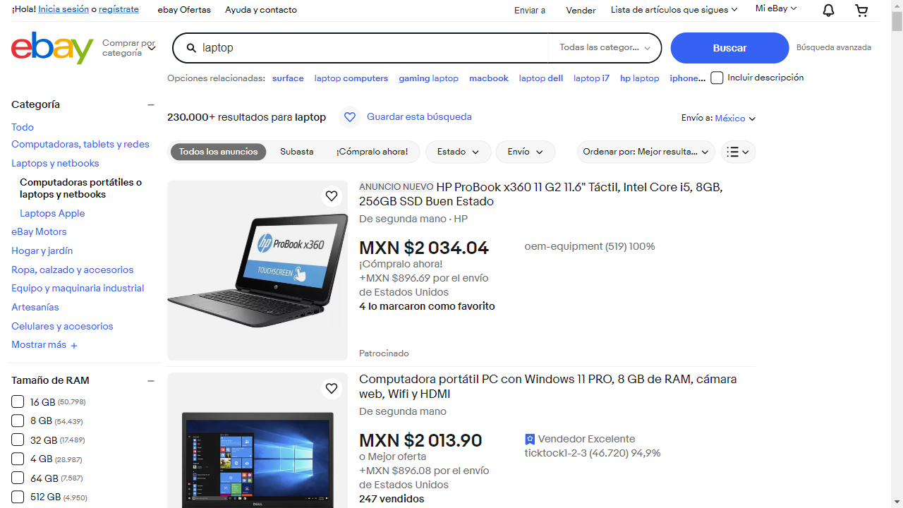

## Escenario 2: Navegación por Categorías y Filtrado de Productos

**Descripción:** Probar la navegación por las categorías de productos en eBay y el filtrado de productos dentro de una categoría específica.

**Pruebas a realizar:**

1. Navegar a la página principal de eBay.
2. Hacer clic en el menú de categorías.
3. Seleccionar una categoría específica ("Electrónica").
4. Aplicar un filtro (“Subasta”)
5. Verificar que los productos se filtren correctamente según el criterio seleccionado.

## Escenario 3: Verificación de Comentarios (Ordenados por Negativos)

**Descripción:** Probar la funcionalidad de navegación hasta la sección de comentarios de un producto y ordenar los comentarios por los más negativos.

**Pruebas a realizar:**

1. Navegar a la página principal de eBay.
2. Realizar una búsqueda de un producto.
3. Hacer clic en uno de los resultados de búsqueda para ir a la página de detalles del producto.
4. Navegar a la sección de comentarios.
5. Hacer clic en "Ver más" comentarios.
6. Interfaz de usuario gráfica, Texto, Aplicación, Correo electrónico

   Descripción generada automáticamenteOrdenar los comentarios por los más negativos.

## Escenario 4: Proceso de Pago (Simulado)

**Descripción:** Probar el flujo del proceso de pago sin completar la transacción, llegando hasta la sección de ingreso de datos de la tarjeta.

**Pruebas a realizar:**

1. Navegar a la página principal de eBay.
2. Realizar una búsqueda de un producto.
3. Hacer clic en uno de los resultados de búsqueda para ir a la página de detalles del producto.
4. Hacer clic en "Comprar ahora".
5. Seleccionar "Comprar como invitado".
6. Rellenar los datos personales y los datos de la tarjeta sin finalizar la compra.

## Escenario 5: Verificación de Promociones y Ofertas

**Descripción:** Probar la funcionalidad de navegación y búsqueda de ofertas en eBay sin necesidad de iniciar sesión.

**Pruebas a realizar:**

1. Navegar a la página principal de eBay.
2. Ir a la sección de ofertas.
3. Ver las ofertas en "Moda y accesorios".
4. Seleccionar un producto de las ofertas.